Perintah untuk menjalakan mongoDB

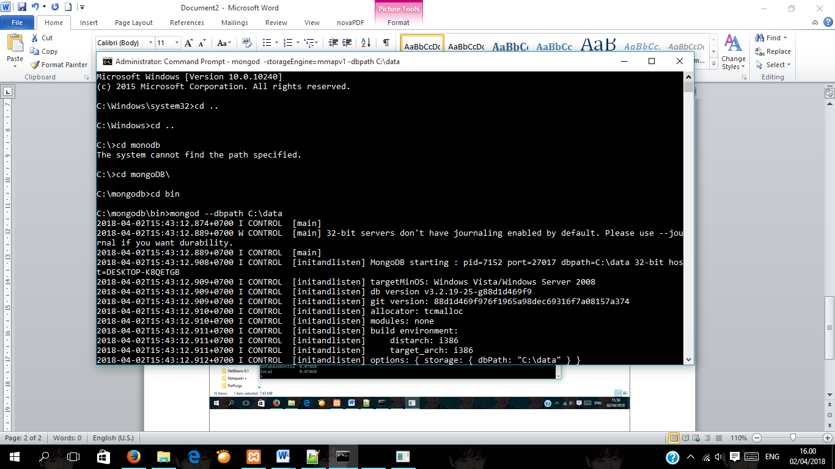

Setelah koneksi berhasil maka akan menampilkan seperti berikut

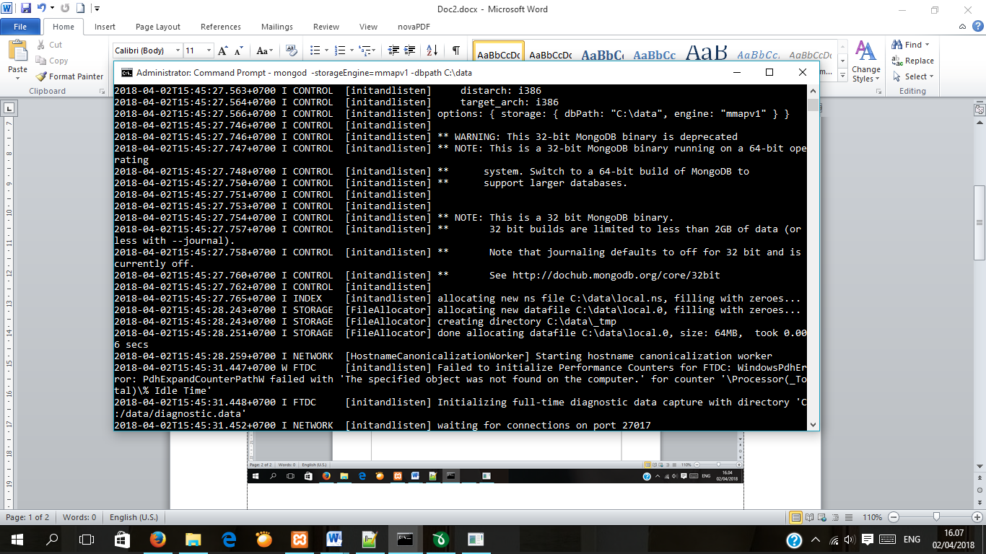

Setelah berhasil lanjutkan dengan membuat database di folder bin yang terdapat mogo.exe kemidian menjalankan perintah yang dibawah

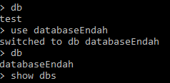

Dapat mennampilkan database dengan nama databaseendah







Setelah jadi dapat dilihat pada cmd disana database yang kita buat tadi berhasil

